**参考答案**

**任务一：**

1. 不是、用薄的透明玻璃板可以找到像的位置，便于比较像与物的大小关系。
2. 不是、平面镜所成虚像的大小是由物体大小决定，吸管放到像的位置无法吸到咖啡。
3. 签名卡牌的变化是通过更换卡牌来实现的、证据见微课讲解部分。
4. 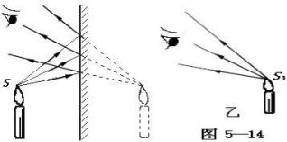

**任务二：**

1. 略 （自主观察实验 ）
2. 散射、丁达尔、胶体
3. 清晨、树林中存在水雾，可能构成1～100 nm的分散质，阳光透过树叶间隙形成光束，穿过这些水雾会产生丁达尔现象；
4. 打开装有热水暖水，形成水雾，用一束光照射即可(其他答案合理也可)

练习题：

1.C 2.B 3.B 4.D 5.D

6.D 7.D 8.A 9. BD 10.ABC